Cách kiểm tra ai đang theo dõi bạn trên Facebook
Biết được ai đang theo dõi mình trên Facebook giúp bạn đưa ra các biện pháp tăng lượng người theo dõi nhanh chóng hơn.
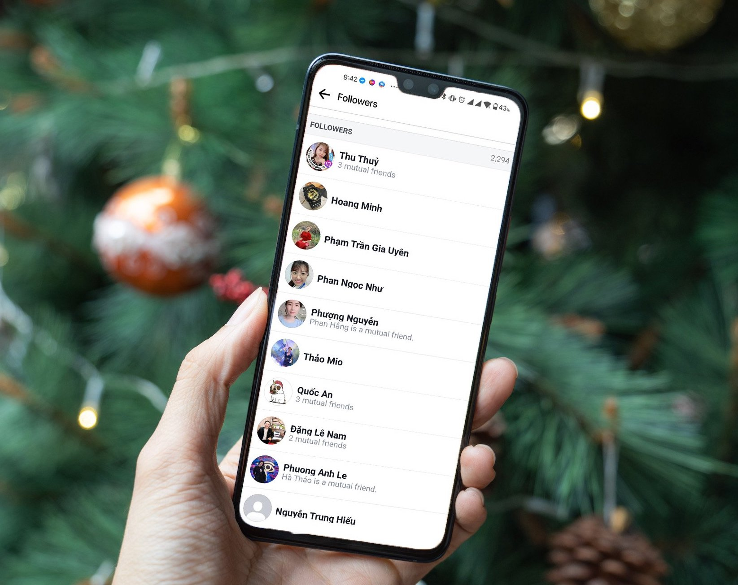
Trên Facebook, bên cạnh bạn bè, bạn còn có những người theo dõi (follower). Đôi khi những người theo dõi lại chính là người hâm hộ (fan) chân chính.
Xác đinh được ai đang theo dõi bạn giúp bạn đưa ra các biện pháp tăng lượng người theo dõi mình nhanh chóng hơn.
Bạn có thể kiểm tra danh sách người đang theo dõi mình trên Facebook từ ứng dụng web hoặc di động.
Sau đây là hướng dẫn chi tiết cách kiểm tra danh sách người đang theo dõi bạn từ Facebook trên web và smartphone Android hay iOS.
Xem danh sách người theo dõi bạn từ Facebook trên web
Mặc dù bạn có thể xem danh sách người theo dõi mình từ Facebook trên web, nhưng bạn không thể biết tổng số nhiều đang theo dõi mình trên phiên bản này. Để xem tổng số người đang theo dõi bạn, bạn cần sử dụng ứng dụng Facebook trên smartphone Android hoặc iOS.
Nếu bạn muốn biết ai đang theo dõi mình từ Facebook trên web, dưới đây là những gì bạn cần làm.
Đầu tiên, hãy đăng nhập vào tài khoản Facebook trên trình duyệt web và làm theo các bước sau:
- Truy cập vào trang cá nhân (profile) bằng cách bấm bấm ảnh đại diện ở góc trên bên phải.
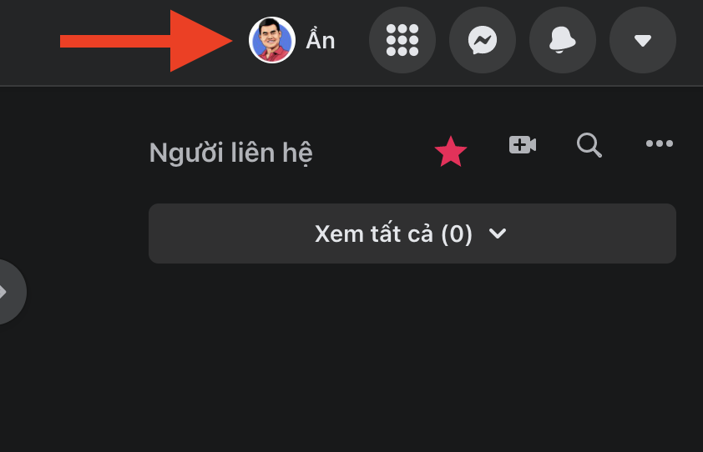
- Tại trang cá nhân, hãy chọn thẻ Friends (Bạn bè).
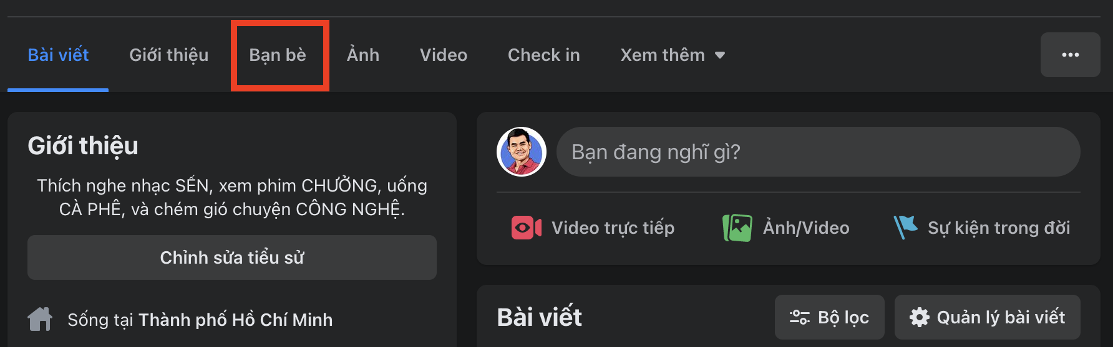
- Tại trang Friends (Bạn bè), hãy bấm nút More (Xem thêm) nằm cuối cùng bên phải.
- Từ trình đơn xổ xuống, hãy chọn Followers (Người theo dõi) và bạn sẽ thấy danh sách những người đang theo dõi bạn.
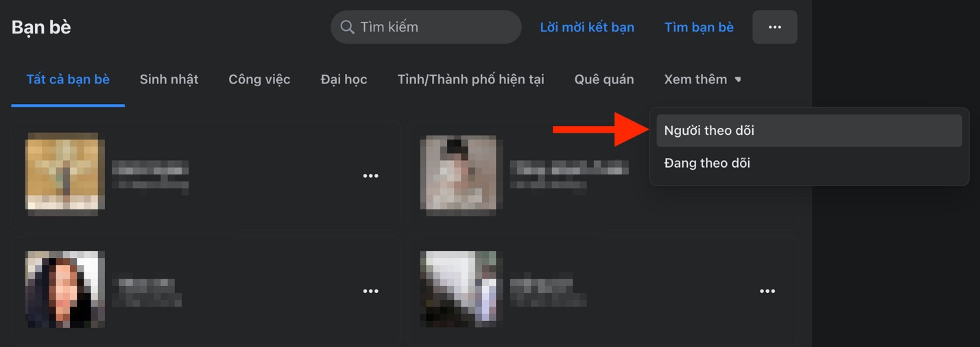
Xem danh sách người theo dõi bạn từ ứng dụng Facebook trên Android và iOS
Để xem ai danh sách và tổng số lượng người đang theo dõi bạn từ ứng dụng Facebook trên Android hay iOS, hãy làm theo các bước sau:
- Bấm lên biểu tượng ảnh đại diện ở góc trên bên trái của trang chủ để truy cập vào trang cá nhân.
- Tại trang cá nhấn, hãy chọn See Your About Info (Xem thông tin giới thiệu của bạn).
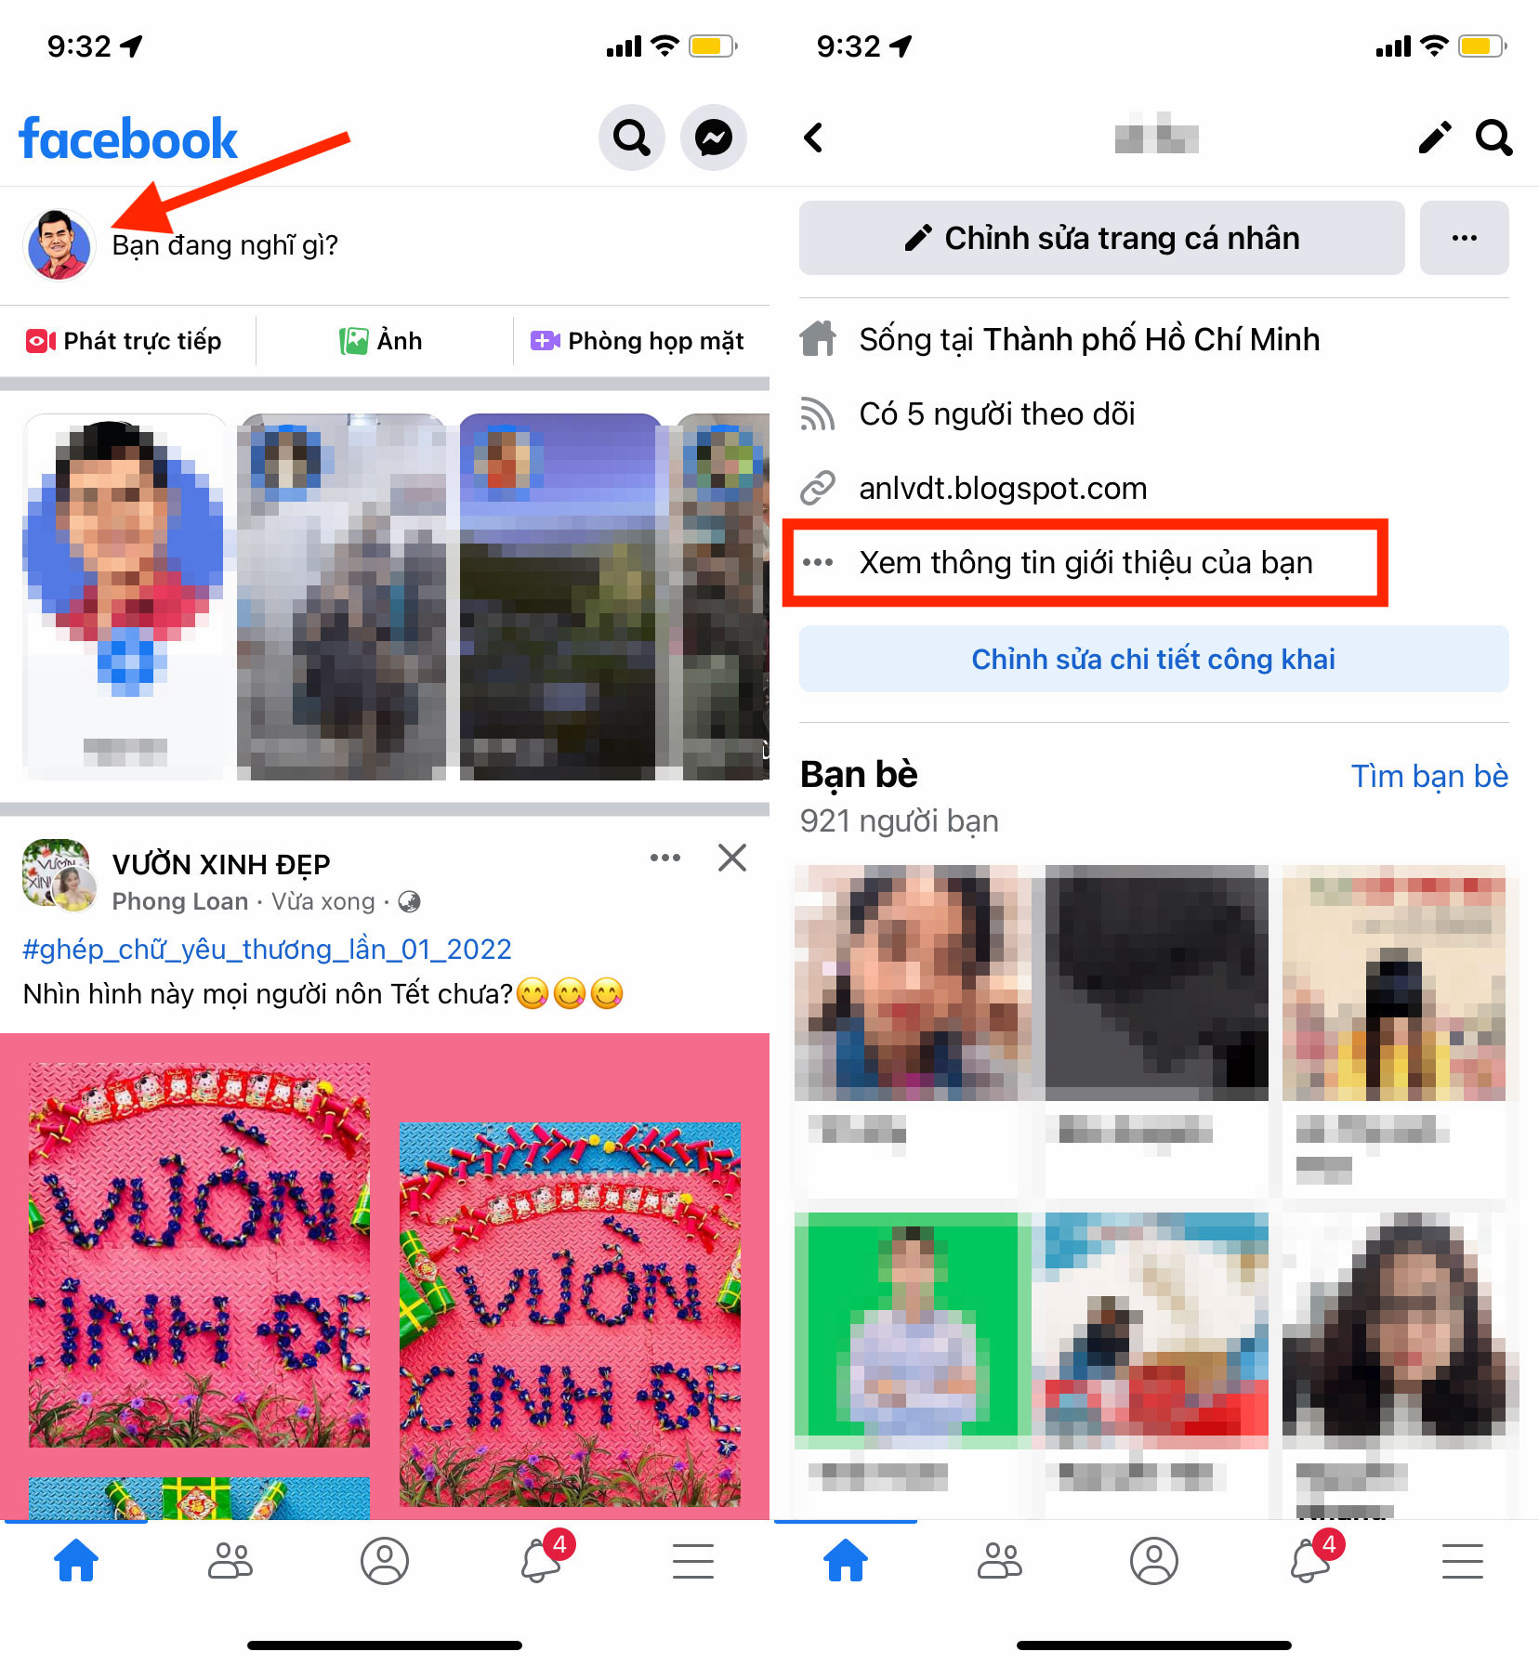
- Cuộn xuống dưới cùng của trang hiện ra, sau đó chọn See All (Xem tất cả) nằm bên phải phần đó Followers (Người theo dõi) và bạn sẽ thấy danh sách và tổng số người đang theo dõi mình trên Facebook.
- Nhìn lên góc trên ben phải của trang (đối diện phần Followers) để biết tổng số người đang theo dõi bạn trên Facebook.
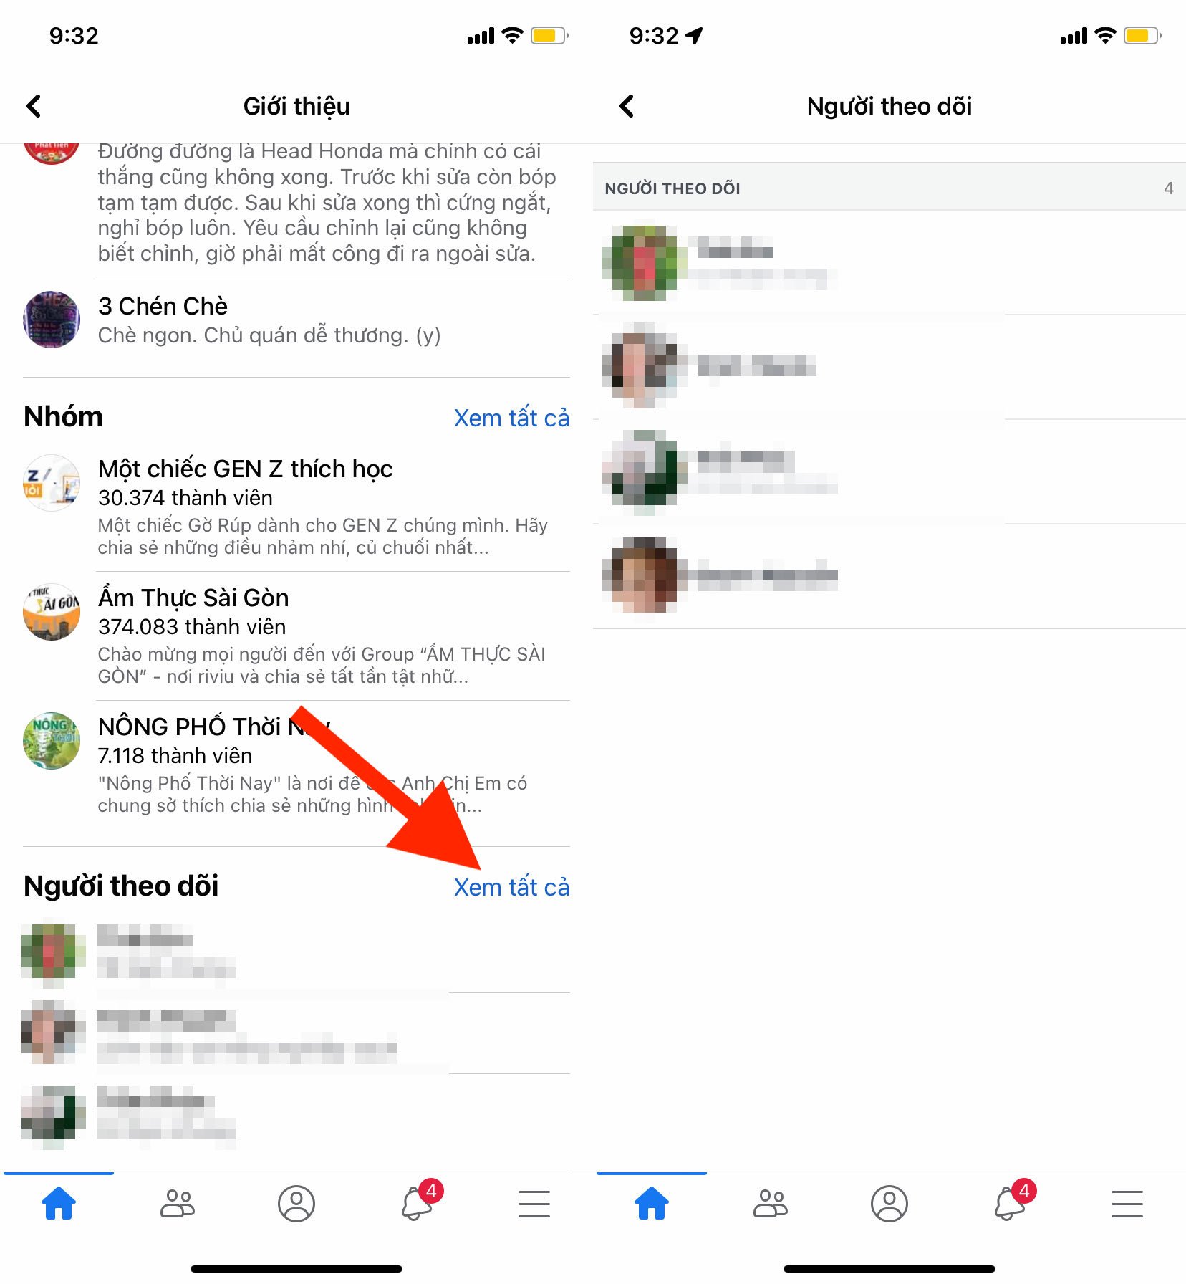

Ca Tiếu/Bành Lê
https://www.makeuseof.com/who-follows-you-on-facebook/

